Как применять смешанные техники рисования в изобразительной деятельности с детьми дошкольного возраста.

Изобразительная деятельность детей дошкольного возраста является, наряду с игровой, одной из ведущих. В процессе рисования ребенок раскрепощается, выражает своё отношение к миру и к себе, фантазирует, создавая свой придуманный мир. Какими же художественными средствами при этом он может воспользоваться? Детские рисунки должны быть яркими и сочными, поэтому в своей работе с детьми я стараюсь предоставить только самые качественные и выразительные материалы. Например, вместо цветных карандашей (несомненно, нужных для постановки руки) мы используем масляные мелки, они гораздо ярче и их не нужно точить, акварельные краски и гуашь с множеством оттенков, пластилин и ещё много дополнительных не традиционных материалов, которые расширяют возможности для изображения. Из сочетания этих материалов и получается смешанная техника.
Одной из любимейших смешанных техник у детей является та, где можно украсить свою работу дополнительными материалами. Например, используются элементы изолепки (примазывание, наклеивание кусочков).
Так же можно сочетать элементы аппликации с наклеиванием декора на пластилине. При использовании такой смешанной техники ребенок на одном занятии успевает сменить несколько видов деятельности: и порисовать, и по вырезать, и налепить на пластилин разные интересные детальки, которые надо ещё подобрать самому. А чтобы всё успеть, мы используем небольшой формат А5.Именно в дошкольном возрасте подобное художественное развитие допустимо и уместно. Смешанные техники открывают простор фантазии, расширяют границы возможностей изображать мир. И позволяют получить результат неожиданный и невиданный для детей, которые были уверены в своём неумении рисовать. Таким образом, использование разнообразных смешанных техник способствует выравниванию самооценки дошкольников, их эмоциональному равновесию.

Мои любимые малыши!

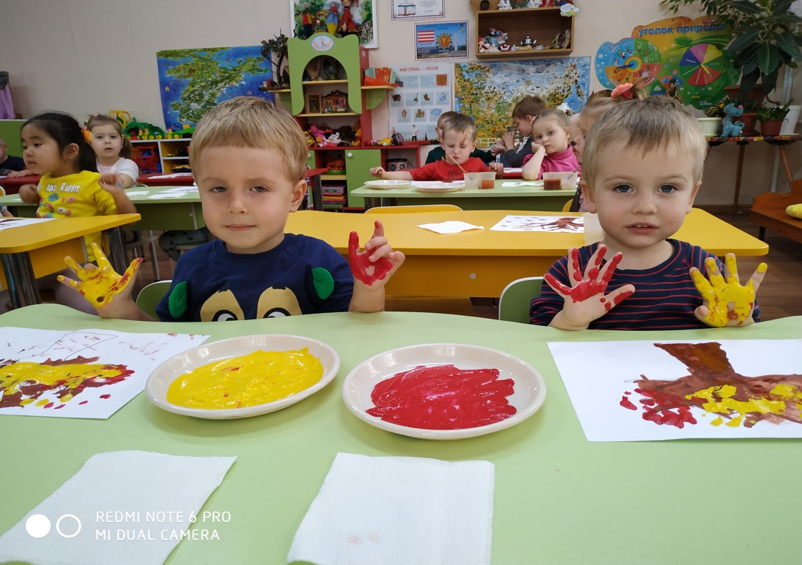

Воспитатель: Зотова С.П.

